样章：人工智能职业素养 项目1

项目1 划定AI的使用边界

项目概述
本项目的主人公是小林，计算机应用专业二年级学生。她计划在11月底前投递暑期实习申请，于是开始借助AI整理简历、起草求职信、准备面试问题。在这一过程中，她逐渐遇到了几个必须回答的问题：AI是否值得使用，使用之后哪些环节可以交给它，哪些环节必须由自己把关，出现错误时责任应当如何划分。这些问题并不只属于求职，也出现在课程作业、社团活动、实习工作和日后的职业生活中。
图1-1给出了本项目六个任务之间的逻辑关系。六个任务按照“动机、能力、判断”的顺序排列，前后衔接，每一任务都为下一任务提供前提。
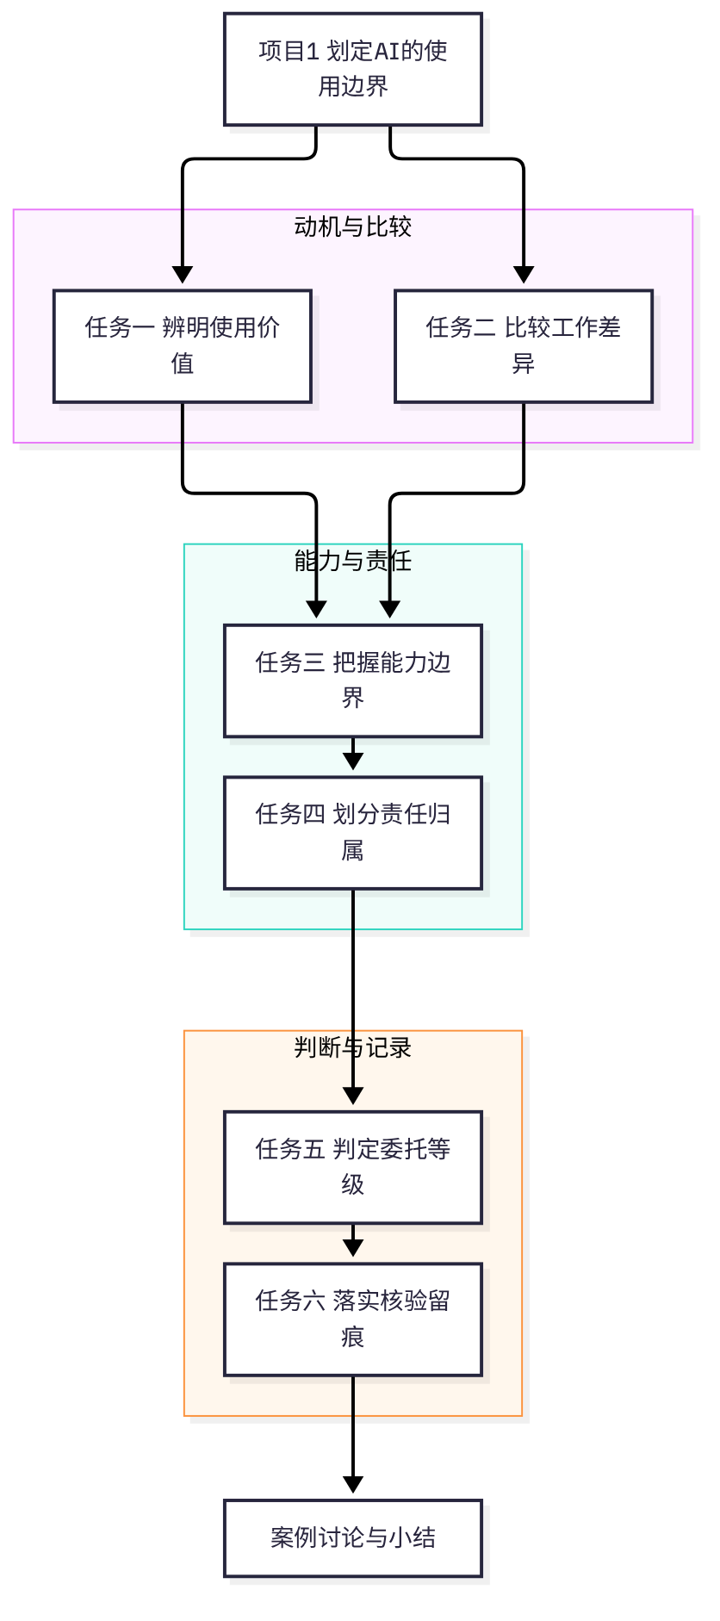
图1-1 项目1的逻辑结构
本项目的六个任务依次展开。任务一讨论使用AI的价值与理由，任务二比较使用AI与不使用AI时工作方式的差异，任务三说明生成式模型的能力与局限，任务四划分委托与负责的界限，任务五给出判断任务委托等级的方法，任务六落实核验与留痕的具体做法。前两个任务回答“为什么用、用与不用有何区别”，中间两个任务回答“AI能做什么、责任如何划分”，后两个任务回答“具体怎样判断、怎样记录”。
每个任务的结构相同。任务开头是一则背景案例，用来引出本任务要解决的问题；随后是思政园地，由另一则与本任务内容相关的案例引出价值问题，并以几句话点明思政要点；正文部分依次讲解概念、方法和示例，其中穿插提醒，指出容易忽略的风险；任务末尾是实践与反馈，给出参考要点，供学习者对照检查自己的判断；拓展探索则提出开放性问题，供有兴趣的学习者深入思考。学习者不必追求统一的答案，但每一项判断都应当有可以说明的理由。
本项目的起点是2026年的使用环境。到2026年秋季学期，AI工具已经进入许多学生的学习与求职流程，学生面对的问题已经从“要不要用”转向“用到什么程度、由谁兜底”。掌握本项目的内容，是学习后续十二个项目的共同基础，因为后续项目中的招聘、简历、面试、数据保密、成果权属和创业合规等场景，都建立在本项目的判断逻辑之上。
思政园地（本项目）
案例：2026年秋季学期，一位计算机专业的学生在班级群里分享了一份“AI生成的求职指南”，其中写着某企业“去年校招录用率超过九成”。一位学长提醒他查证，他翻找企业公开资料后才发现，这一数字并不存在。他撤回了分享，并在群里说明了原因。
点题：AI的使用既带来效率，也带来责任。一个未经核实的数字一旦被转发，就会影响他人的求职判断。本项目围绕“AI责任归属”展开：使用者对输出结果负责，不因工具而转移。这一原则贯穿六个任务，也是后续各项目的基础。

学习目标
知识目标：能说明大模型生成内容的基本过程，列举其常见局限；能区分“委托”与“负责”两个概念，说明使用者、提供者和接收者各自承担的义务；了解与AI使用相关的基本制度要求。
能力目标：能比较使用AI与不使用AI在时间、质量和责任上的差异；能依据风险类型和判断流程，判定一项任务的委托等级；能完成一次AI辅助任务的核验与修改，并填写任务责任表。
素养目标：形成“AI提供草稿，本人对结果负责”的职业习惯，能在课堂讨论和求职准备中，清楚说明自己对AI输出的把关情况。

任务一 辨明使用价值

案例导入
某乡村民宿的老板老陈，一年内积累了近两千条客人留言。其中有表扬，有投诉，也有大量关于房间、餐食和行程的咨询。他原本计划每天花半小时整理，但一周过去，留言仍然堆在后台，无法看出哪些问题需要尽快处理。
后来他尝试用AI对留言进行分类，两个小时便完成了初步整理。分类结果整齐清楚，老陈却在检查时发现，十几条明确的投诉，例如“空调漏水”“热水时有时无”，被归入了“表扬”。问题并不在于AI不会分类，而在于它无法判断“空调漏水”对一家民宿意味着什么。最终，老陈调整了分工：AI负责初筛，他本人逐条确认投诉和需要回复的留言。
这个案例引出了本任务的两个问题。第一，如果不使用AI，工作会受到怎样的影响？第二，即使使用了AI，哪些判断仍然只能由使用者自己完成？下面将围绕这两个问题展开讨论。
思政园地
案例：一位大学生用AI批改小组作业，两个小时便完成了全部批注。同学在复查时发现，其中几处对数据问题的批注与原文不符，而AI给出的评语却是“结论正确”。这位学生意识到，省下的时间如果用来放弃检查，最终的代价仍然要由自己承担。
点题：使用AI的价值，在于让人把时间用在更需要判断力的地方，而不是把判断也交出去。省下的时间应当用于核对与思考，效率的提升与责任的保留必须同时成立，二者缺一不可。

1.1 适用的环节
大模型在整理、改写、归纳和列举备选方案等方面表现较好。这类工作有一个共同特点：输入的材料是明确的，输出的结果可以逐项检查。老陈的留言分类属于这一类，因为每条留言的内容都在眼前，分类是否合理，一看便知。小林的简历格式调整同样属于这一类，因为格式是否统一，不需要依赖任何外部事实。
图1-2显示了老陈的做法：AI完成初筛之后，由本人借助放大镜逐条核对，尤其是涉及投诉和退款的留言。这种分工的要点在于，AI承担的是重复性、可检查的部分，而需要理解语境并作出判断的部分仍然保留在人的手中。

图1-2 AI完成初筛后，由本人逐条核对
老陈后来又遇到一个新问题。一位住客在留言中写道：“房间隔音很差，半夜隔壁的声音吵得睡不着。”AI把这条留言归入“房间设施”，并建议用“已记录，我们会尽快检修”来回复。老陈没有直接照用，而是先打开这位住客的预订记录，确认他确实住在隔壁房间；又查看维修台账，发现该房间上个月刚刚更换过门框密封条。这一步核对，让他决定在回复中说明检查的部位和时间，而不是套用模板。
这件小事说明，AI擅长的是把材料整理成可以检查的形式，而“回复什么、承诺什么”必须依赖对具体情况的判断。模板化的回复能够节省时间，但它不了解住客的实际感受，也不知道民宿能否在当天完成检修。若把这类表述原样发出，最终承担后果的仍然是老陈，而不是那段生成的文字。
区分“可以检查”与“需要判断”，一个简单的办法是问自己：如果这段文字出错，谁会受到影响，影响有多大。分类错误可以在下一次整理时改正，而对客人的承诺一旦发出，就很难收回。

1.2 不用的代价
不使用AI，工作并不会停止，但时间的分配会发生改变。以老陈为例，如果完全依靠手工整理，他需要大约三周时间，而这段时间本可以用来改进服务、回复客人或处理预订。对求职的学生来说，不使用AI意味着一份材料可能要花费数个晚上反复修改，投递的数量也会因此受到限制。这些成本是真实存在的，不应因为“手工更可靠”而被忽视。
不使用AI也有它的收益。亲手整理材料的过程，能够帮助人重新梳理经历和信息，发现自己在哪些地方表述不清，这种收获是任何工具都无法替代的。因此，“用不用AI”并不是非此即彼的选择，而是需要判断哪些环节可以节省时间，哪些环节应当保留人工思考。
老陈的情况并非个例。他的民宿有相当一部分生意来自老客人的回访与推荐。如果留言处理得慢，客人感受到的不是效率，而是被忽视。手工整理看似稳妥，但若因为三周的拖延，错过了处理投诉的最佳时机，这种代价同样真实。
对学生而言，同样存在类似的得失。小林当时有三十多个岗位要投递，如果每一份材料都从零开始写，时间会被耗在格式和措辞上，既没有余力准备面试，也没有时间逐条查证经历是否写得准确。不使用AI，并不会让时间凭空多出来，它只是让时间被花在了另外的地方。
【提醒】不使用AI并不等于更安全。手写的材料同样可能出现日期写错、数字抄错、事实遗漏等问题。是否使用工具，并不改变核对的必要性。

1.3 分工的原则
小林投出三十份简历之后，只收到两次回复。她回头检查，发现每一份材料都是从头写起，花在格式和措辞上的时间太多，真正用于完善经历的时间反而很少。她意识到，问题不在于写得不够快，而在于时间用错了地方。
于是她制定了一条分工原则：凡是可以通过检查确认对错的部分，例如格式、语序、模板化的段落，交给AI处理；凡是需要她亲自回忆、取舍和负责的部分，例如“项目经历”中的具体描述，仍由她自己完成。她在笔记中写道：“省下来的时间，要用在最需要判断的地方。”这条原则，也是本任务希望读者建立的基本意识。
分工原则确定之后，小林并没有立即照做。她先拿一份旧简历做试验，把其中的每一句话按照“能否检查”与“是否需要本人回忆”分成两类。结果发现，原先认为属于“格式类”的内容里，还夹杂着几处需要她亲自确认的事实，例如“负责”与“参与”两个动词的区别，以及某个项目的起止日期。她意识到，分工不是按文件划分，而是按每一句话划分。
这一做法同样适用于老陈。他把留言分成两类：纯粹的分类与摘要交给AI，涉及投诉、退款和食品安全的留言，则由他本人逐条阅读后再作处理。分工之后，他每天整理留言的时间明显缩短，而真正用在回复投诉上的时间反而增加了。

实践与反馈
列出你最近一周需要完成的三件事务，例如整理课程笔记、准备一次汇报、回复一封邮件。对每一件事务，判断它是否适合交给AI处理，并写明理由。
操作步骤：第一步，列出最近一周需要完成的三件事务，写明截止时间与材料来源；第二步，逐件判断它属于“格式类”“判断类”还是“对外承诺类”；第三步，只把格式类事务交给AI，并在记录中写明交给AI的部分和自己核对的部分。
参考要点：重复性强、结果容易检查的事务，如格式整理、列出清单、统一术语，通常适合交给AI。涉及个人判断、他人信息或对外承诺的事务，即使AI能够起草，最终也应由本人决定。判断理由越具体，说明对“委托”的理解越清楚；如果只写“AI很方便”或“这件事很重要”，则说明理由仍然不充分。
价值自评：完成上述练习后，你是否愿意对AI替你处理的那部分结果负责？请写出一条具体的理由。

拓展探索
回想一次你不使用AI完成的任务，设想用AI处理它，估计会节省多少时间，又会增加哪些风险。把两者写成一段话，比较其中的得失，并说明你最终会如何选择。

任务二 比较工作差异

案例导入
同一段课程设计经历，两位同学各写了一版，放进求职材料。甲同学是手写的，他写道：“表格中有一个异常值，我花了半天才查到原因，是数据导入时编码错误，修正后图表才与报告结论一致。”乙同学用AI生成了一版，写的是：“负责数据清洗与分析，有效提升了数据质量。”
两人投递的是同一家企业。面试官对甲同学的经历连续追问了四五个细节，甲同学回答得很自然，还能说明每一步的判断依据。面试官对乙同学只问了一句：“提升了多少？”乙同学一时无法回答，只能说“大概有明显改善”。
哪一版更流畅？显然是乙同学。哪一版更有说服力？答案恰恰相反。这个案例说明，AI让写作变得容易，却可能让真实的细节变得更稀缺。两版材料的差异，并不在于是否使用了工具，而在于谁确认了其中的每一个事实。
思政园地
案例：某同学请AI帮忙润色实习经历，AI把“协助整理数据”改写为“主导数据分析并提升效率40%”。他没有核对原始材料，直接写进了简历。面试时，面试官追问“40%是怎么算出来的”，他无法回答，只能承认那是AI改写的数字。
点题：甲乙两份材料的差别，不在于谁更流畅，而在于谁能对每一个细节负责。诚信求职的底线，是材料中的每一句话都经得起追问、经得起核实。无法说明来源的句子，即使修辞再好，也应当删除。

2.1 三种做法的比较
表1-1从六个维度比较了三种做法：不使用AI，使用AI但不核验，以及使用AI并完成核验。比较的重点不在于哪种做法最先进，而在于每种做法的代价出现在什么环节，以及这些代价能否被及时发现。
表1-1 三种做法的比较
比较维度 | 不使用AI | 使用AI，未经核验 | 使用AI，并完成核验
时间成本 | 较高 | 较低 | 中等，核验需要额外时间
细节的真实性 | 取决于本人记忆与资料 | 不可靠，可能出现无依据的细节 | 可靠，每一项都可以追溯
表达的流畅度 | 因人而异 | 较高 | 较高
出错后的追溯 | 较容易，过程即记忆 | 困难，常常说不清来源 | 容易，有核验记录
学习收获 | 较大，经历被重新梳理 | 较小 | 中等，核验过程中理解了细节
责任归属 | 本人 | 本人，但往往未意识到 | 本人，且有依据可以说明

表1-1显示，第二种做法的时间成本最低，但风险也最集中。它的问题不在于效率，而在于使用者无法说明材料中的每一个事实来自哪里。第三种做法看似增加了步骤，却是三者中唯一能够同时兼顾效率与可靠性的选择。
表1-1的每一项比较，都可以在小林的经历中找到对应的情形。她第一次尝试用AI改写简历时，材料读起来非常顺畅，时间也节省了不少，但她在核对时发现，有两条经历中的数字无法说出来源。那次经历让她明白，表格中“时间成本较低”的优势，往往会被“出错后难以追溯”的代价抵消。
这也说明，比较三种做法时不能只看单一维度。如果只看时间，第二种做法最有吸引力；如果只看文字质量，第一种和第三种差别不大；如果同时考虑出错后能否追溯，第三种做法的价值才会显现。选择哪一种，取决于任务的风险有多高，以及错误一旦发生，能否被及时发现和纠正。

2.2 图示的含义
图1-3用左右对照的方式呈现两种写作方式。左侧是手写的过程，写作者需要回忆细节、反复推敲，每一个句子都经过自己的确认；右侧是借助屏幕完成的过程，文字整齐、速度快，但写作者的注意力容易停留在版面和措辞上，而忽略了对事实的核对。

图1-3 两种写作方式的对照
乙同学的问题，并不在于他使用了AI，而在于他没有判断“提升了多少”这一句是否有依据。甲同学的版本之所以更有力量，是因为它记录了具体的过程，包括问题出现的位置、排查的步骤和最终的结论。换句话说，真实的细节本身就是一种说服力。
图1-3中的两种过程，在求职的现场会以另一种方式重现。面试官很少关心一段材料写得是否漂亮，他们更关心的是，写材料的人是否记得每一处修改的理由。小林在一次校园招聘会上，被企业导师问到“数据清洗时删除了多少条记录，依据是什么”。她能够回答，是因为草稿中保留了删除前后的记录数，而这些数字正是她亲手统计出来的。
由此可见，图示所表达的，不只是两种写作的速度差异，更是两种对待事实的态度。前者要求写作者为每一个句子付出确认的成本，后者则把确认的成本悄悄转嫁给了面试官和读者。
【提醒】比较的目的是看清代价，而不是证明某种做法更好。在很多任务中，合理的选择是部分使用AI：让AI处理语言和结构，由本人保留和确认事实。

2.3 小林的重新选择
小林在比较两版材料之后，发现自己手写的那段“异常值”经历，恰恰是整份材料中最有价值的部分。她决定保留这段细节，只让AI帮忙调整语序和段落结构。对于原先那句“提升了数据质量”，她没有保留，而是改写为能够说明的具体描述：“发现导入数据时的编码错误，修正后图表与报告结论保持一致。”
重新选择之后，小林对材料做了一次完整检查。她把每一句话都与自己的笔记、项目文件和导师评语逐条对照，发现其中两处表述超出了实际：一处是“主导”，实际上她只参与了其中一个模块；另一处是“全面优化”，实际上只针对了缺失值问题。她把两处都改成了与事实相符的说法，文字虽然没有原来那样响亮，却经得起追问。
这次修改让她更清楚地理解了“诚信求职”的含义。诚信并不要求材料写得平淡，而是要求每一个词都有依据。对于无法说明来源的句子，即使修辞再好，也应当删除。她在求职笔记的首页写下一句话：“写下的每一句，都要能在面试室里说出来。”

实践与反馈
选一段你真实做过的经历，先按自己的方式写一版，再让AI改写一版。比较两版，写下三处差异，并分别说明：如果面试官追问其中的某个细节，你能否回答？能否说明它的来源？
操作步骤：第一步，选一段真实经历，先独立写出一版，不借助任何工具；第二步，让AI在不增加新事实的前提下改写一版；第三步，逐句对照两版，标出每一处差异，并判断差异是否改变了事实。
参考要点：如果一版中的某个细节你无法说明，它就不应当出现在材料中，无论它写得多么流畅。这一标准比“文字好不好”更能帮助你判断AI在其中的作用。如果你的三处差异都集中在措辞上，说明比较还不够深入，应当进一步检查事实层面的差异。
价值自评：如果面试官当面追问材料中由AI改写的句子，你能否说明它的来源？说不清的部分，你打算如何处理？

拓展探索
为自己的一份材料设计五个面试追问，逐一检验两个版本能否回答。记录哪些追问最容易暴露问题，并思考原因：是因为事实不清，还是因为表述超出了实际。

任务三 把握能力边界

案例导入
20✕5年，美国一起案件引起了广泛关注。两名律师在提交给法院的辩护意见中引用了大量判例，其中相当一部分是借助生成式AI获得的。法官在核查时发现，文件中近三十处引用存在错误，包括并不存在的案件，于是对两名律师各作出罚款的处理。
这两名律师使用的是专业法律工具，提交前也做过一次AI复查，但法院认为他们并没有对每一处引用进行核实。问题并不在于使用了AI，而在于把生成的文字当成了检索的结果。AI输出的判例名称、法院名称和日期都写得非常规范，这种规范本身就容易让人放松警惕。用AI复查AI，并不能替代对判例本身的核实。在专业场合，规范的格式恰恰最容易掩盖内容的缺陷。
小林在整理文献综述时也遇到过类似的情况。她请AI列出三篇关于“学习动机”的文献，其中一篇的期刊名称与作者对不上。她花了二十分钟，在学术数据库中逐一检索，才确认这篇文献并不存在。她由此意识到，问题不在于AI会不会写，而在于它写出来的内容是否真实存在。
思政园地
案例：某研究生的文献综述中有一段引用“某研究显示”的数据，是AI生成的。答辩时，评委请她说明原文出处，她找了半天，只找到一篇题目相近、数据完全不同的论文。她承认：“它说得很像真的，我就没有去查。”
点题：看起来可靠，并不等于可靠。律师与小林的错误，都源于对“看起来可靠”的信任。在AI时代，实事求是不只是写作的要求，也是对职业与学术诚实的基本承诺。能力的边界，应当由使用者主动去划定。

3.1 生成的基本过程
图1-4展示了大模型生成文本的基本过程。大模型处理文字时，并不是像查字典那样，从数据库中找到现成的句子再返回给用户。它先把输入切分为词元，也就是模型处理文字的最小单位；然后根据前面的内容，计算下一个词元最可能出现的概率，选取一个词元加入已生成的内容，并重复这一过程，直到输出完成；最后将全部词元组合成输出文本。
图1-4 大模型逐词生成文本的过程
图1-4的核心在于“逐个预测”。模型在每一步所做的，是判断哪一个词在当前语境中最合理，而不是核对“这件事是否真实”。因此，一段文字可以语句通顺、细节具体，同时又与事实不符。这种不符并不是模型偶然的失误，而是生成方式本身决定的结果。
用一个简单的例子就能说明这一过程。假设输入的是“我国第一座”，模型会根据已经学到的语言规律，计算下一个词最可能是什么。它也许会续写出一个看似完整的地名或工程名称。这个续写在语法上没有任何问题，但它是否真实，模型并不知道，也没有机制去查证。
小林第一次真正理解这一点，是在她让AI为课程报告补充背景资料时。AI给出的段落流畅、有年份、有人名，她几乎想直接放进报告。后来她才意识到，那些年份和人名是模型在语境中“合理地接下去”的结果，而不是从某个资料库中读取的。这促使她重新思考：如果生成的过程本身不以事实为目标，那么事实的把关就只能由使用者自己承担。
【提醒】通顺、规范、细节具体，只说明文字的形式质量，并不说明内容是否属实。判断内容是否属实，需要依靠外部的原始材料。

3.2 能力与局限
表1-2从能力和局限两个方面，列出了大模型的主要特点，并给出了相应的应对方式。能力方面，模型擅长整理与改写、归纳与列举；局限方面，模型存在幻觉、时效性、不稳定和缺少责任意识等问题。
表1-2 大模型的能力与局限
类别 | 内容 | 典型表现 | 应对方式
能力 | 整理与改写 | 把杂乱的材料整理为条理清楚的文字 | 保留原始材料，逐段对照
能力 | 归纳与列举 | 快速列出多个备选方案 | 从备选中挑选，并核实每一项
局限 | 幻觉 | 生成与事实不符但看似合理的内容，如不存在的文献 | 对人名、数字、出处逐条核对
局限 | 时效性 | 训练数据有截止时间，可能不了解最新规定 | 涉及政策、价格、日期时，以官方发布为准
局限 | 不稳定 | 同一问题换一种问法，结论可能不同 | 用多种问法交叉检验，并仍需核实
局限 | 缺少责任意识 | 不会因为错误而承担后果 | 责任始终由使用者承担

知识卡片：“幻觉”是指模型生成的内容看似合理，实际上与事实不符，甚至完全虚构。这类内容的危险之处在于，它的格式与真实内容一模一样，只有逐项核实才能发现。
知识卡片：模型的知识来自训练数据，而训练数据有时间截止点。联网检索可以弥补这一不足，但检索到的网页同样需要判断来源是否可靠。涉及政策、价格和日期的内容，应当以官方发布为准，而不能以AI的表述为准。
表1-2中的每一条局限，都能在日常使用中找到对应的例子。关于时效性，一位同学曾让AI介绍某项就业政策，回答中引用的是两年前的规定，而新规定已经调整了申报条件。关于不稳定，同样的问题在两次提问中得到了不同的数字。关于缺少责任意识，AI不会因为材料出错而受到影响，承担后果的只能是使用它的人。
这些局限提示我们，核验的方式也应当随之变化。涉及事实的内容，要与原始来源比对；涉及时间的内容，要确认发布日期；涉及结论的内容，要检查推理是否有依据。核验不是对AI的不信任，而是对自己所承担内容的基本负责。

3.3 小林的习惯
此后，小林养成了一个习惯：凡是AI给出的文献、数据和政策条款，她都先在学术数据库或官方网站中检索一次，检索不到的一律删除，不作保留。这个习惯并不复杂，却让她在后续的材料准备中避免了多次低级错误。
小林的这个习惯，后来也被她带到了团队作业中。在一次小组汇报前，同组同学把AI整理的“行业规模数据”直接放进了PPT。小林没有马上指出问题，而是请大家一起去官方统计公告中核对。结果发现，AI给出的数字与公告相差较大，而且来源是一篇没有署名的网页。团队最终删除了这一数字，改用了可以查到原文的数据。
小林在这件事中学到的，不是“不要相信AI”，而是“不要把自己没有核实过的内容交给别人”。她说：“我可以不知道答案，但不能把不知道的东西当作答案交出去。”这句话，也是本任务希望读者带走的态度。
这个习惯的另一层作用，是让她在与他人交流时有了底气。导师询问某个数据来源时，她可以直接打开记录，说明它来自哪一份公开报告，并指出哪些数字是她自己的推算。她发现，清楚地说出“不知道”与“已核实”之间的区别，比单纯给出一个流畅的答案更有说服力。

实践与反馈
选择一个你熟悉的问题，让AI回答。把回答中所有的人名、数字、出处和结论逐条标出，并说明每一条应当通过什么途径核实。完成后统计：能够核实的有几条，无法核实的有几条。
操作步骤：第一步，把AI的回答复制到表格中，用不同标记列出人名、数字、出处和结论；第二步，为每一类内容找到权威来源，记录来源的名称、发布机构和日期；第三步，找不到来源的内容一律删除或标记为待核。
参考要点：最容易出错的通常是出处、具体数字和政策条款。凡是能够在权威来源中找到对应内容的，才算完成核实；找不到的，即使文字再规范，也应当删除，或标注为待确认。如果你的统计显示大部分内容都能核实，说明问题选得过于简单，可以换一个更专门的问题再做一次。
价值自评：在你以往使用AI的经历中，是否有一次接受了未经核实的结论？那次的代价是什么？

拓展探索
用两种不同的问法询问同一个问题，比较两次回答中的事实细节是否一致。如果两次回答不一致，你会以哪一次为准？依据是什么？这个问题没有唯一的答案，但回答它的过程，有助于理解模型的不稳定性。

任务四 划分责任归属

案例导入
小林在实习周报中用AI整理了一周的工作内容。导师看完后问她：“第二段的数据分析是你做的吗？”小林愣了一下，才发现那段文字几乎原样来自AI的输出，她自己并没有核对其中的数字，也说不清每一个结论的来源。
导师没有批评她使用AI，而是提醒她：周报上署的是她的名字，每一句话都要由她负责。这件事让小林意识到，AI可以帮她写出一段流畅的文字，却无法替她承担这段文字的后果。责任不会随着工具转移。
这个案例引出本任务的核心问题：当AI参与了工作，责任应当如何划分？下面的案例中，各方对同一个错误的看法并不一致。
某高校在学期末上线了一个AI答疑助手，学生可以用它查询学费缴纳、选课和考试安排。一位学生询问学费缴纳截止日期，助手给出了一个错误的日期。这位学生按照回复安排了时间，结果逾期，被加收了滞纳金。
事后，学校、系统开发方和学生围绕责任展开了讨论。学校认为，答疑助手只是辅助工具，正式信息以学校通知为准；开发方认为，系统页面已经标注“仅供参考”；学生则认为，助手给出的日期看起来非常正式，且没有提示需要核对。
这个案例没有简单的答案。它提示我们，责任往往不只属于某一方，但每一方都有自己需要承担的部分。本任务要弄清楚两件事：什么是“委托”，什么是“负责”；两者之间的界限应当如何划分。
思政园地
案例：某社团负责人用AI生成了一份活动总结，提交给学院的材料中写着“本次活动获得全体参与者的一致好评”。有人指出，这一结论并没有问卷支持。负责人解释说“这是AI写的”，老师回应：材料以社团名义提交，责任在提交的人。
点题：责任不会因为工具的参与而转移。委托可以分担执行，负责却不能转让。署名的那一刻，责任就已经属于署名的人。平台的提示与过滤，也不能替代使用者对自己采用的内容负责。

4.1 委托与负责
委托是“做事情”的分工，负责是“担后果”的分工。一项工作可以由AI完成其中的一部分，但最终的结果始终要由某个人承担。表1-3从含义、对象、能否转移、典型做法和判断问题五个方面，对两者作了比较。
表1-3 委托与负责的区别
比较项 | 委托 | 负责
含义 | 把某个步骤的执行交给他人或工具 | 对结果的正确性和后果承担责任
对象 | 工作的步骤 | 工作的结果
能否转移 | 可以部分转移 | 不因转移而消失
典型做法 | 让AI起草、整理、列清单 | 核对事实，决定是否采用，承担署名后果
判断问题 | 这一步出错，会影响什么？ | 出了问题，我能否说清楚依据？

图1-5用天平比喻两者的关系。左盘是AI，它承担大量的执行工作；右盘是本人，它承担最终的结果。天平之所以右侧略低，是因为无论执行环节由谁完成，结果的责任都落在使用者身上。执行可以分担，责任不能转移。
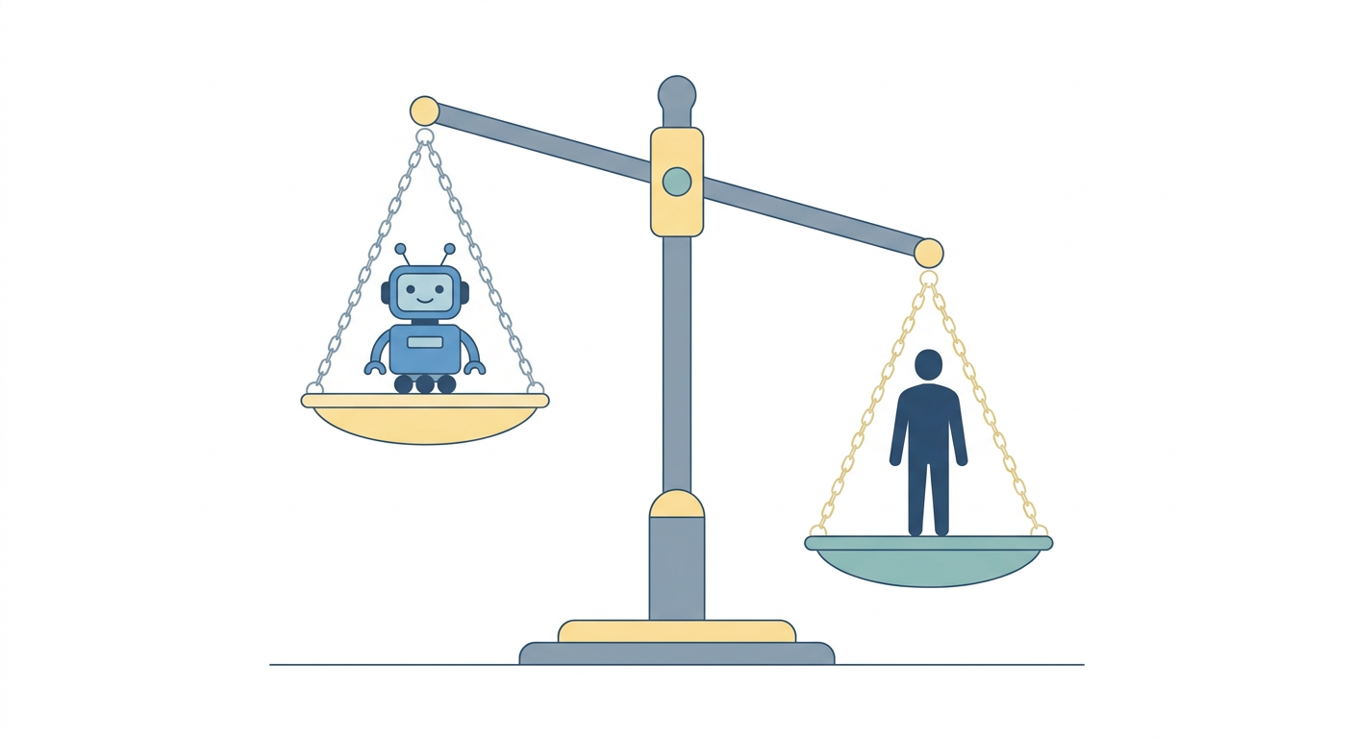
图1-5 委托与负责的分量：执行可以分担，责任不能转移
在答疑助手的案例中，“委托”与“负责”可以清楚地分开。学校委托开发方搭建系统，开发方把问答的生成交给了模型，这些环节都可以由别人或机器完成。但学费截止日期这一结论一旦发布给学生，学校就必须对它负责，因为学生会据此安排时间和缴费。委托的是“做事情”，留下的却是“担后果”的义务，二者不能混为一谈。
判断两者的界限，可以问两个问题：这项工作的结果会不会被他人依据？出现错误时，能否找到一个明确的责任人？如果两个问题的回答都是“会”，那么即使执行环节交给了AI，负责的人也必须保留在流程之中，而不能因为“系统自动生成”就让责任变得无人承担。

4.2 责任的分布
图1-6显示了使用AI时责任的分布。三类主体各自承担不同的义务。提供者需要通过技术和制度手段，减少有害或虚假内容的产生，并提供必要的提示与纠错渠道；使用者需要在采用输出之前完成核验，并对自己提交的内容负责；接收者需要根据信息来源判断可信程度，并在依赖重要信息之前进行核实。
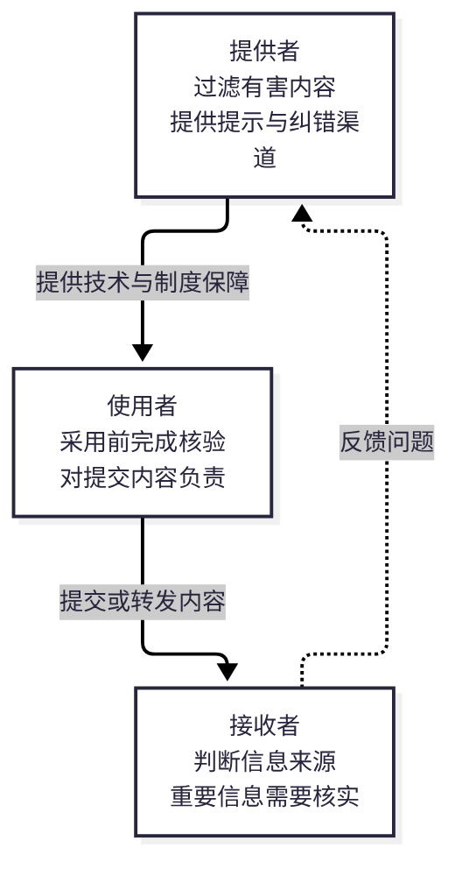
图1-6 使用AI时的责任分布
回到答疑助手的案例，可以逐一对照。开发方的义务是提供提示和纠错机制，并明确系统的适用范围；学校的义务是把正式信息与助手的回复清楚地区分开，并对关键日期设置人工复核；学生的义务是在依赖缴费截止日期之前，以官方通知为准。三方的义务相互补充，但彼此不能替代。
责任分布的关键，在于每一方能够控制的环节不同。开发方最了解系统的能力边界，因此最有条件在界面上提示风险、设置纠错入口；学校掌握正式信息的来源，能够决定哪些内容必须经过人工复核；学生只能在使用时作出选择，却可以通过查证官方通知，避免依赖未经核实的日期。谁掌握的信息多，谁就应当承担更多的核验义务。
【提醒】平台的义务不能替代使用者的责任。平台可以设置过滤和提示，但使用者仍需对自己采用的内容负责。“系统已经提示仅供参考”并不意味着使用者可以免除核对的责任。

4.3 制度依据
责任边界并非只是道德要求，也有相应的制度依据。以下三部规定与学生的日常使用直接相关。
第一，《生成式人工智能服务管理暂行办法》于2023年7月公布，同年8月起施行。该办法对生成式人工智能服务提供者的义务作出了规定，是理解“提供者责任”的基础，也为使用者理解服务的边界提供了依据。
第二，《中华人民共和国个人信息保护法》自2021年11月1日起施行。当学生把他人的信息输入AI工具时，就涉及个人信息的处理问题，应当事先判断是否具有合法的依据。
第三，河北省教育部门印发的《关于加强OPC人才培养支持大学生创新创业的指导意见（试行）》（冀教高函〔2026〕45号）提出，通识类课程应当帮助学生掌握大模型基本原理和AI工具的使用方法。这意味着，学会使用工具已经是课程的基本要求，而如何负责地使用工具，同样是需要学习的内容。
小林在为简历签字确认之前，给每一项经历标注了“由我负责”。这一标注让她清楚地知道，哪些内容是她可以保证的，哪些内容还需要进一步核实。

实践与反馈
参考本任务的案例，画出答疑助手事件中的责任分布，并为提供方、学校和使用者各写一条具体的义务。
操作步骤：第一步，把答疑助手事件中的各方列成表，写明每一方承担的具体义务；第二步，为每项义务配一项可检查的证据，例如公告截图、系统日志或提示语；第三步，检查是否存在无人负责的环节，并为其补上责任人。
参考要点：提供方：完善提示语，设置纠错入口，在界面中说明系统的适用范围；学校：把正式信息与助手回复分开标注，对缴费、考试等关键日期设置人工复核；使用者：在处理缴费截止日期等重要事项时，以官方通知为准。能够写出具体动作，而不是笼统地说“应当加强管理”，说明对责任的理解较为深入。
价值自评：你提交的成果中，哪一项你最有把握向他人完整解释？哪一项你最不确定？为什么？

拓展探索
查阅你所在学校关于人工智能使用的规定，找出其中一条涉及“委托”或“负责”的条款，说明它对你的学习有什么具体要求，并判断这一要求是否清楚、是否容易执行。
探索讨论：你使用过的AI工具中，有哪些结果你无法向他人解释其来源？如果其中一个结果出了错，你打算如何更正，又应当向谁说明？请写出理由，本题没有标准答案。

任务五 判定委托等级

案例导入
小林在一个月内收到了两家公司的实习录用通知，她很难作出选择。她把两家公司的岗位内容、薪资、工作地点和发展机会整理成资料，交给AI，请它给出推荐结论。
AI给出了清晰的比较表，并推荐了其中一家。小林仔细检查后发现，推荐理由中有一项“公司成立时间”是错误的，它把另一家公司的信息混入了这一家。更重要的是，她意识到，选择哪一家实习，是她自己的职业决定。AI可以提供信息，却不能替她承担之后的选择。
这个案例让小林看清了一个边界：同样是“用AI整理信息”，有的任务可以较多地委托，有的任务必须由本人判断。本任务的目标，就是帮助读者建立判断委托等级的依据。
思政园地
案例：一位同学正在考虑是否放弃当前的学业重新备考，他把自己的成绩和规划整理成资料，请AI给出建议。AI给出了一份条理清楚的分析，结论是“建议重考”。他差点照做，但随后意识到，这一决定将改变他未来一年的生活，而AI并不了解他真正看重什么。
点题：个人决策最不适合交给AI来定。AI可以列出比较、梳理利弊，但做决定并承担后果的人，只能是本人。涉及个人选择的任务，即使不直接影响他人，也需要本人保留最终判断，并说明理由。

5.1 风险的类型
根据任务的性质，风险大致可以分为四类：事实风险、权益风险、决策风险和合规风险。表1-4列出了每一类风险的典型表现和核验方法。判断一项任务的风险，首先要确认它属于哪一类，因为不同类型的风险，需要的核验方式并不相同。
表1-4 常见风险类型与核验方法
风险类型 | 典型表现 | 核验方法
事实风险 | 经历、数字、出处与原始材料不一致，或无依据 | 逐条对照原始材料，无法对照的一律标注待确认
权益风险 | 涉及他人隐私、商业秘密、他人作品或肖像 | 删除敏感信息，确认使用授权后再处理
决策风险 | 输出直接用于录用、投资、报销等决定 | 由本人独立判断，并保留判断依据
合规风险 | 内容不符合学校规定或行业规范 | 对照规定逐条检查

四类风险的区别，可以从一个问题出发来理解：如果这件事出了错，最先受到伤害的是谁。事实风险发生在材料内容失真时，受害者往往是阅读材料的人；权益风险涉及他人的隐私、著作或名誉，受害者是被涉及的人；决策风险出现在依据错误信息作出选择时，受害者是做决定的人；合规风险则牵涉学校、单位或法律规定的要求，责任会追溯到提交材料的人。
这种划分有助于判断核验的强度。事实风险需要逐项对照来源；权益风险需要先判断是否涉及他人信息，再决定能否输入；决策风险需要本人保留最终判断；合规风险则需要查阅相应的规定。把四类风险混在一起，就容易出现“检查了格式，却忽略了事实”或“核对了事实，却忘记了规定”的情况。

5.2 判断的流程
图1-7给出了判断任务委托等级的流程。第一个问题是：任务是否依赖真实事实，或者是否影响他人的权益？如果回答为“是”，则该任务中的事实部分必须由本人核实并负责。第二个问题是：输出是否会直接用于他人的决定？如果回答为“是”，则最终结论必须由本人确认并承担后果。只有两个问题的回答都为“否”，任务才适合较高程度的委托，但仍需人工抽查。
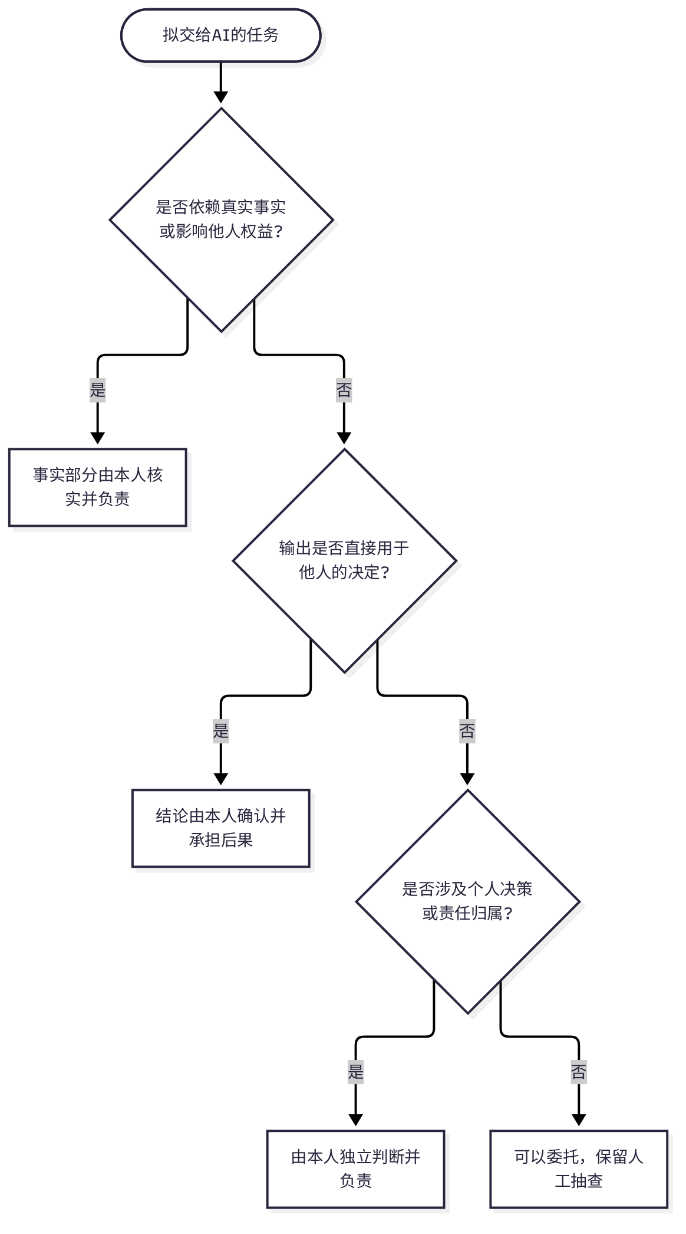
图1-7 任务归属的判断流程
图1-7判断的对象是任务，而不是工具。同一个工具，既可以用于整理格式，也可以用于编造经历，两者的风险截然不同。因此，判断应当针对具体的任务，而不能笼统地说“这个工具可靠”或“那个工具不可靠”。
在实际使用中，图1-7的两个问题往往需要连续追问。以小林整理的一份实习材料为例，第一个问题的答案是“是”，因为其中的薪资与公司信息都依赖真实事实，她于是先去官方渠道核实。进入第二个问题时，她发现“推荐结论”会直接影响自己的选择，因此这一部分必须由她本人确认。两个问题都要回答，不能只回答其中一个就停止判断。
这一流程也提醒我们，“可以委托”是有条件的。只有两个问题的回答都为“否”，并且输出的内容能够被逐项检查时，委托才是合理的。即使如此，仍然需要抽查。把判断的过程写下来，既是对自己负责，也便于日后复查。
【提醒】图注中的说明同样重要：涉及个人决策、责任归属的任务，无论是否影响他人，都由本人负责。小林选择实习的任务即属于这一类。

5.3 任务的拆分
小林后来把“选择实习”拆成了若干步骤。整理岗位信息、比较公开的薪资数据，可以交给AI；核实公司的基本信息，需要她本人在官方渠道中确认；最终是否接受，则完全由她自己决定。图1-8展示了她的做法：把每一项任务写在卡片上，依据判断流程，分别放入“可以委托”和“本人负责”两个托盘中。

图1-8 任务卡片的分拣示意
拆分之后，小林发现问题并没有想象中那么难。AI负责的部分越清楚，她自己的判断就越集中，她也能更有把握地说明，哪些信息来自何处，哪些结论是她自己作出的。
拆分的过程中，小林遇到了一个难点：“比较岗位的发展机会”看似是一件事，其实包含了信息收集、主观判断和最终取舍三种性质。她把这一项拆开之后，才发现前两步可以借助AI整理，而最后一步必须由自己完成。她在卡片背面写下理由，以便日后回看。这张卡片后来成为她的一份决策记录。
这一做法的价值，在于让“委托”和“负责”的边界变得可见。当一个任务被拆成若干卡片之后，每一张卡片都有明确的归属，出现问题时，也能迅速找到应当回头检查的那一环。对个人决策而言，这种清晰比任何效率都重要。

实践与反馈
把你本周需要完成的三项任务分别写在卡片上，依据图1-7判断每一项的委托等级，并写出判断理由。每一项任务至少要说明：它是否依赖事实，输出是否直接用于决定，以及本人保留了哪些判断。
操作步骤：第一步，把待决定的任务拆成“信息收集、比较分析、最终决定”三个环节；第二步，依据图1-7为每个环节标注委托等级；第三步，写下每个环节的判断理由，并确认最终决定由谁作出。
参考要点：常见的误区是把“不影响他人”等同于“可以完全委托”。个人决策虽然只影响本人，但仍然需要本人负责。若一项任务的理由中只写了“AI写得很好”，说明判断的依据还不充分，因为文字的质量并不能说明事实的真实性。
价值自评：你在最近一个月中，是否把某项个人决定的判断权交给了AI？如果结果不理想，你会如何承担？

拓展探索
找一项你曾经交给AI处理、看似是小事、但其实涉及个人决策的任务，重新分析它的委托边界。思考：如果当时把其中的决策部分交出去，结果会有什么不同？

任务六 落实核验留痕

案例导入
某团队在项目验收的前一天，才发现汇报材料中的一组用户增长数据来自AI的估算。团队成员回头查找原始来源，只找到一句“约为某某数据”的说法，无法说明它的依据。汇报被迫推迟，团队为此多花了一周时间重新调研。
这个团队并不缺少认真的成员，缺少的是两件事：提交之前的逐项核验，以及对来源的记录。留痕的价值，常常要等到出现问题时才能被认识到。如果当时保存了AI的原始输出和提示词，团队就能够还原判断的过程，问题也就不会拖到验收前一天才暴露。
思政园地
案例：某社团在经费报告中使用了AI估算的一组数字，提交前没有保留修改记录。一个月后，学院审计要求说明数字来源，负责人只能凭印象回答。最终，社团不得不重新整理全部凭证，并在报告中公开更正。
点题：数据被误用、结论被误读，往往始于一次没有记录的修改。留痕的价值，常常要等到出现问题时才能被认识到。主动留痕、主动更正，是诚信的基本做法，也是团队彼此信任的基础。

6.1 提示词的设计
在使用AI之前，提示词的设计会决定AI的工作范围。一条较为完整的提示词通常包含五个要素，表1-5列出了它们的含义和示例。要素越完整，AI的工作边界越清楚，输出也越容易检查。
表1-5 提示词的基本要素
要素 | 含义 | 示例
角色 | 告诉AI以什么身份回答 | “你是一名求职辅导老师”
任务 | 明确要完成的具体工作 | “为我写一段不超过100字的项目经历”
材料范围 | 限定AI可以使用的信息 | “只使用我提供的材料中的信息”
禁止事项 | 明确不能做的事情 | “不得添加材料中没有的数据或成果”
不足时的处理 | 规定信息不足时的做法 | “如果信息不足，请列出需要我补充的问题”

小林在提示词中写下了上述五个要素。但她很快发现，提示词只能降低风险，不能消除风险。AI有时仍会违反“不得添加数据”的要求，因此核验仍然不可省略。提示词的作用是让核验更容易进行，而不是让核验变得不必要。
提示词的五个要素各有分工。角色说明AI应当以何种身份工作，任务说明它要完成什么，材料范围限定它可以使用哪些信息，禁止事项划出不能越过的边界，不足时的处理方式则规定了信息缺失时的做法。其中最容易被忽视的是最后一项。如果提示词没有说明“材料不足时应当标注，不得补充”，AI就很可能在空白处自行补全。
这意味着，提示词本身也是一份责任文件。写下什么、禁止什么，决定了之后每一次核验的标准。小林在修改提示词时，把“不得添加任何数字”改成了“凡原始材料中没有的数字，一律标注为“待核实”，并列出来供她确认”，这样做之后，需要她核对的地方反而更清楚了。

6.2 逐项核验
小林的核验依据表1-6进行。她把AI生成的一段经历描述逐句对照原始材料：其中的“约12万条记录”在课程报告中没有依据，她删除了这一数字；“获得老师好评”与老师评语的原文不一致，她改回评语中的表述。每一次修改，她都在任务责任表中记下了修改的位置和依据。
表1-6 AI输出核验清单
序号 | 核验项 | 核验方法 | 常见问题
1 | 经历是否有原始依据 | 对照报告与评语 | 夸大职责范围
2 | 数字是否与原始材料一致 | 在原始材料中查找 | 无依据的数字
3 | 成果是否真实存在 | 对照评语与结论 | 无依据的成果或评价
4 | 工具与术语是否准确 | 对照报告中的说明 | 名称不准确
5 | 表述是否夸大 | 检查“主导”“独立完成”等词 | 用词超出实际
6 | 面试时能否解释 | 逐句尝试口头说明 | 无法说明依据
7 | 最终提交的内容是否有本人的判断与修改 | 逐段说明每处修改的理由 | 只改措辞，未作判断

表1-6中的第6项最容易被忽视，却最能检验核验是否到位。能够口头说明的内容，才真正属于自己；只能照着文字念、说不清来源的内容，即使已经通过前五项检查，也仍需重新核实。
核验时的难点，往往不在明显的错误，而在听起来合理的句子。例如“显著提升了团队效率”，读起来顺畅，却没有任何可以对照的数据。小林的做法是，凡是包含程度词、数量词或因果关系的句子，都单独标出，逐一寻找依据；找不到依据的，即使表达再好，也改写为有依据的说法，或者直接删除。
【提醒】不要用AI核验AI。AI对自己输出的“自我检查”不能作为核验依据，核验的依据应当是原始材料或权威来源。
核验可以按照图1-9所示的三遍流程进行。第一遍是对照原始材料逐句检查；第二遍只检查修改过的句子，防止修改时引入新的问题；第三遍是口头解释每一句的依据，只有能够解释清楚的内容，才算真正完成核验。
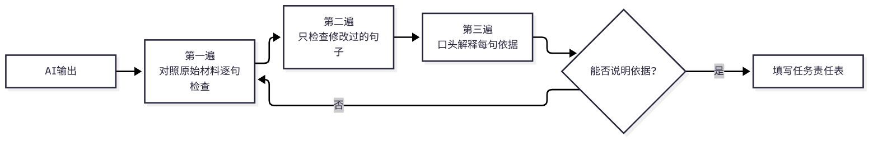
图1-9 三遍核验的流程

6.3 任务责任表
核验之后，要把过程记录下来。表1-7是小林完成任务后填写的任务责任表，图1-10展示了记录的基本形式。每一项判断都要写明理由，核验的方法要具体到他人可以依据记录复现。
表1-7 任务责任表（示例）
任务 | 委托程度 | 本人负责的内容 | 理由 | 核验方法
整理项目经历 | 部分委托 | 核实每一条事实，删除无依据内容 | AI会补充细节，内容将写入简历 | 对照课程报告与老师评语
撰写求职信初稿 | 部分委托 | 确认经历真实，调整语气与重点 | 语言表达可以委托，事实由本人负责 | 逐句对照经历清单
列出面试问题 | 可委托 | 用自己的经历组织回答 | 问题清单仅供准备 | 口头模拟回答两次
决定是否接受实习 | 不可委托 | 全部内容 | 涉及个人决策与责任 | 核实公司信息后本人决定
价值自评 | — | 仍须本人负责的部分 | 问：这次委托中，哪一部分你仍然必须自己负责？ | 能否口头说明每一处责任

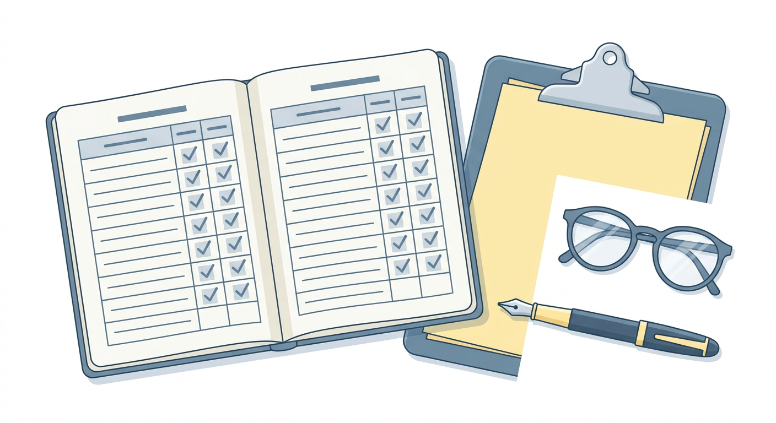
图1-10 任务责任表与核验记录
留痕的最终目的，是让每一次使用都经得起追溯。当小林在面试中被问到“这段经历中哪些是你自己做的”，她可以清楚地回答，因为记录就在那里，每一项内容的来源和修改依据都写得明白。
任务责任表通常包括五个栏目：内容、来源、核验方法、核验结果和责任人。其中，“来源”一栏要求写明原始材料的位置，例如第几页、哪一份文件或哪一位老师的评语；“核验方法”一栏要求写明依据什么进行比对，而不是只写“已检查”。这些栏目设置得越具体，记录就越容易被复查。
责任表的最后一栏是责任人。即使内容由AI生成，签字的人仍然是小林本人。签字意味着她对每一项内容负责，也意味着她可以向导师、面试官或他人解释这段文字的来历。

6.4 常见的失误
核验与留痕时常见的失误有三种。其一，只核验明显错误，而忽略听起来合理的表述；其二，修改之后不再复查，导致新的问题出现；其三，留痕只写“已核实”，却不说明核实了什么。避免这些失误，最简单的办法是三遍核验：第一遍对照原始材料逐句检查，第二遍只检查修改过的句子，第三遍向他人口头解释每一句话的依据。
这三种失误有一个共同点：它们都让“核验”停留在形式上。只核验明显错误，说明没有把每一句话都当作需要检查的对象；修改之后不再复查，说明核验没有覆盖修改的部分；只写“已核实”，说明记录没有保留可以复现的依据。避免失误的关键，是让每一步都留下可以检查的痕迹。
对学生而言，这一要求同样适用于课程作业、社团材料和求职文件。一份材料可以不完美，但它的来源和修改过程必须清楚。能够说明依据，比写得漂亮更能证明一个人对工作负责。
在日常使用中，这些失误往往在截止前才集中出现。因此，把核验安排在提交之前的固定环节，而不是等到发现问题时再补救，是更可靠的做法。

实践与反馈
选择自己的一份材料，如课程作业、社团材料或个人简介，完成一次核验，并按表1-7的格式填写任务责任表。核验时，每一项内容都要标明检查的依据。
操作步骤：第一步，按表1-6逐项核验，记录每一项的核验方法和结果；第二步，修改之后只复查被修改的部分；第三步，依照表1-7的格式填写任务责任表，并请另一人依据记录进行复核。
参考要点：一份合格的记录，应当能够让另一个人依据记录找到每一项内容的依据。如果只能写出结论，而写不出方法，说明核验还不完整，需要补充。若记录中出现大量“已核实”而没有具体来源，应当重新检查。
价值自评：在你最近一次使用AI的过程中，哪一步最容易被省略？你打算如何把它补上？

拓展探索
设计一份适合你所在专业的任务责任表模板，说明每一栏的设计理由，并与同学的模板进行比较。思考：哪些栏目在实际使用中最有价值，哪些栏目可以合并或删除。

案例讨论：班级活动公告
课堂使用时，应对真实班级、学校名称和人员信息进行脱敏处理。
20✕6年秋季学期，某高校经济管理学院某班计划举办一次“职业素养讲座暨简历诊断”活动。班长小周将活动要点输入AI工具，请它起草班级公告。AI输出的公告结构完整，其中写明报名截止时间为“10月20日”，并在末尾写道：“本活动经学校批准，请同学们按时参加。”小周没有逐项核对，便直接发到了班级群。
第二天，辅导员核对场地时发现，场地预约记录中的报名截止时间为10月18日，而且活动只是学院内部备案，并未经过学校的正式审批。辅导员要求小周撤回公告。事件没有造成严重后果，但暴露出一个典型问题：通知中最具体、最正式的内容，恰恰是发布者最应当核实的内容。
表1-8将公告的各部分拆开，分析其风险类型和核验方法。
表1-8 班级活动公告的风险分析
通知内容 | 风险类型 | 发生的问题 | 核验方法
活动名称、主题 | 较低 | 无明显问题 | 与学院活动计划对照
活动时间与地点 | 事实风险 | 地点是否已预约未确认 | 查询场地预约系统，并与负责老师确认
报名截止时间 | 事实风险 | 日期与场地记录不一致 | 与组织部门的正式安排逐项核对
“经学校批准” | 事实风险、合规风险 | 未经正式审批，表述不准确 | 查看审批文件；无文件则改为实际表述
参加对象与学分 | 合规风险 | 学分认定规则未经确认 | 对照学校学分认定办法，并咨询教务部门
联系人与电话 | 权益风险 | 可能使用了他人的联系方式未经授权 | 确认联系人本人同意公开

表1-8显示，真正需要核实的，往往是时间、批准文号、学分和联系人等读者会据以行动的信息。活动名称和主题即使由AI起草，风险也较低。核验的精力应当集中在“读者会据以行动”的信息上，这也是图1-11所示流程的出发点。
发布前，可以按照图1-11的流程进行核对。流程的核心是：先核对事实，再核对权益，最后由发布者本人确认并留痕。只有全部核对项目都通过，通知才能发布。
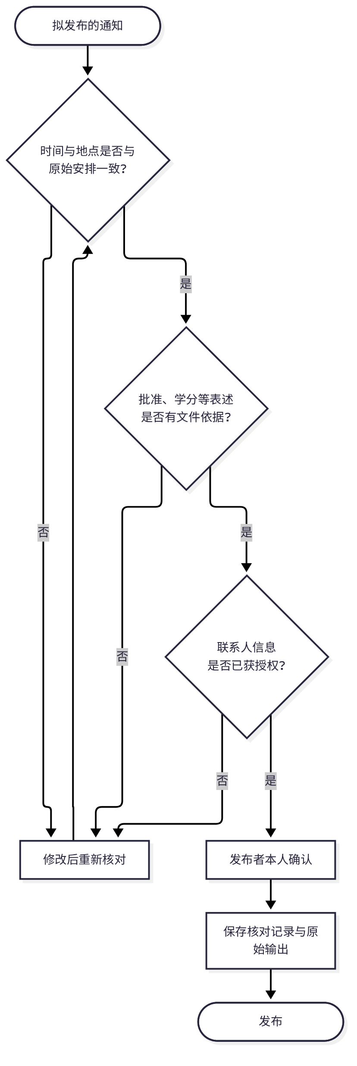
图1-11 通知发布前的核对流程
围绕本案例，可以组织以下三个讨论题。
讨论题一：小周的错误是“用了AI”，还是“没有核对”？请结合表1-8说明理由。
讨论题二：如果这份公告涉及的是学生的个人信息，例如成绩或家庭情况，应当如何调整使用方式？请说明理由。
讨论题三：如果学院要求班级公告必须注明“学院批准”，而小周无法确认批准文号，他应当怎样处理？请给出两种可行的做法。
讨论题四：如果小周发现错误后选择私下修改、不作更正，这样做会给班级成员带来哪些影响？请从诚信与信任的角度分析，并写出你的理由。

本项目小结
小林的实习申请在11月中旬有了结果，她收到了一家公司的面试邀请。面试中，面试官请她介绍简历中的数据清洗项目，并追问其中哪些环节是她亲自完成的。小林先说明了自己负责的部分，又指出哪些步骤参考了课程教师的建议，哪些数据是在她核对之后保留的。面试官在记录中写下：“经历真实，能够说明过程。”
图1-12梳理了本项目主要知识点之间的关系，可以作为复习时的线索。读者可以从“生成式模型”出发，沿着箭头理解它为什么需要核验，又为什么责任不能转移。
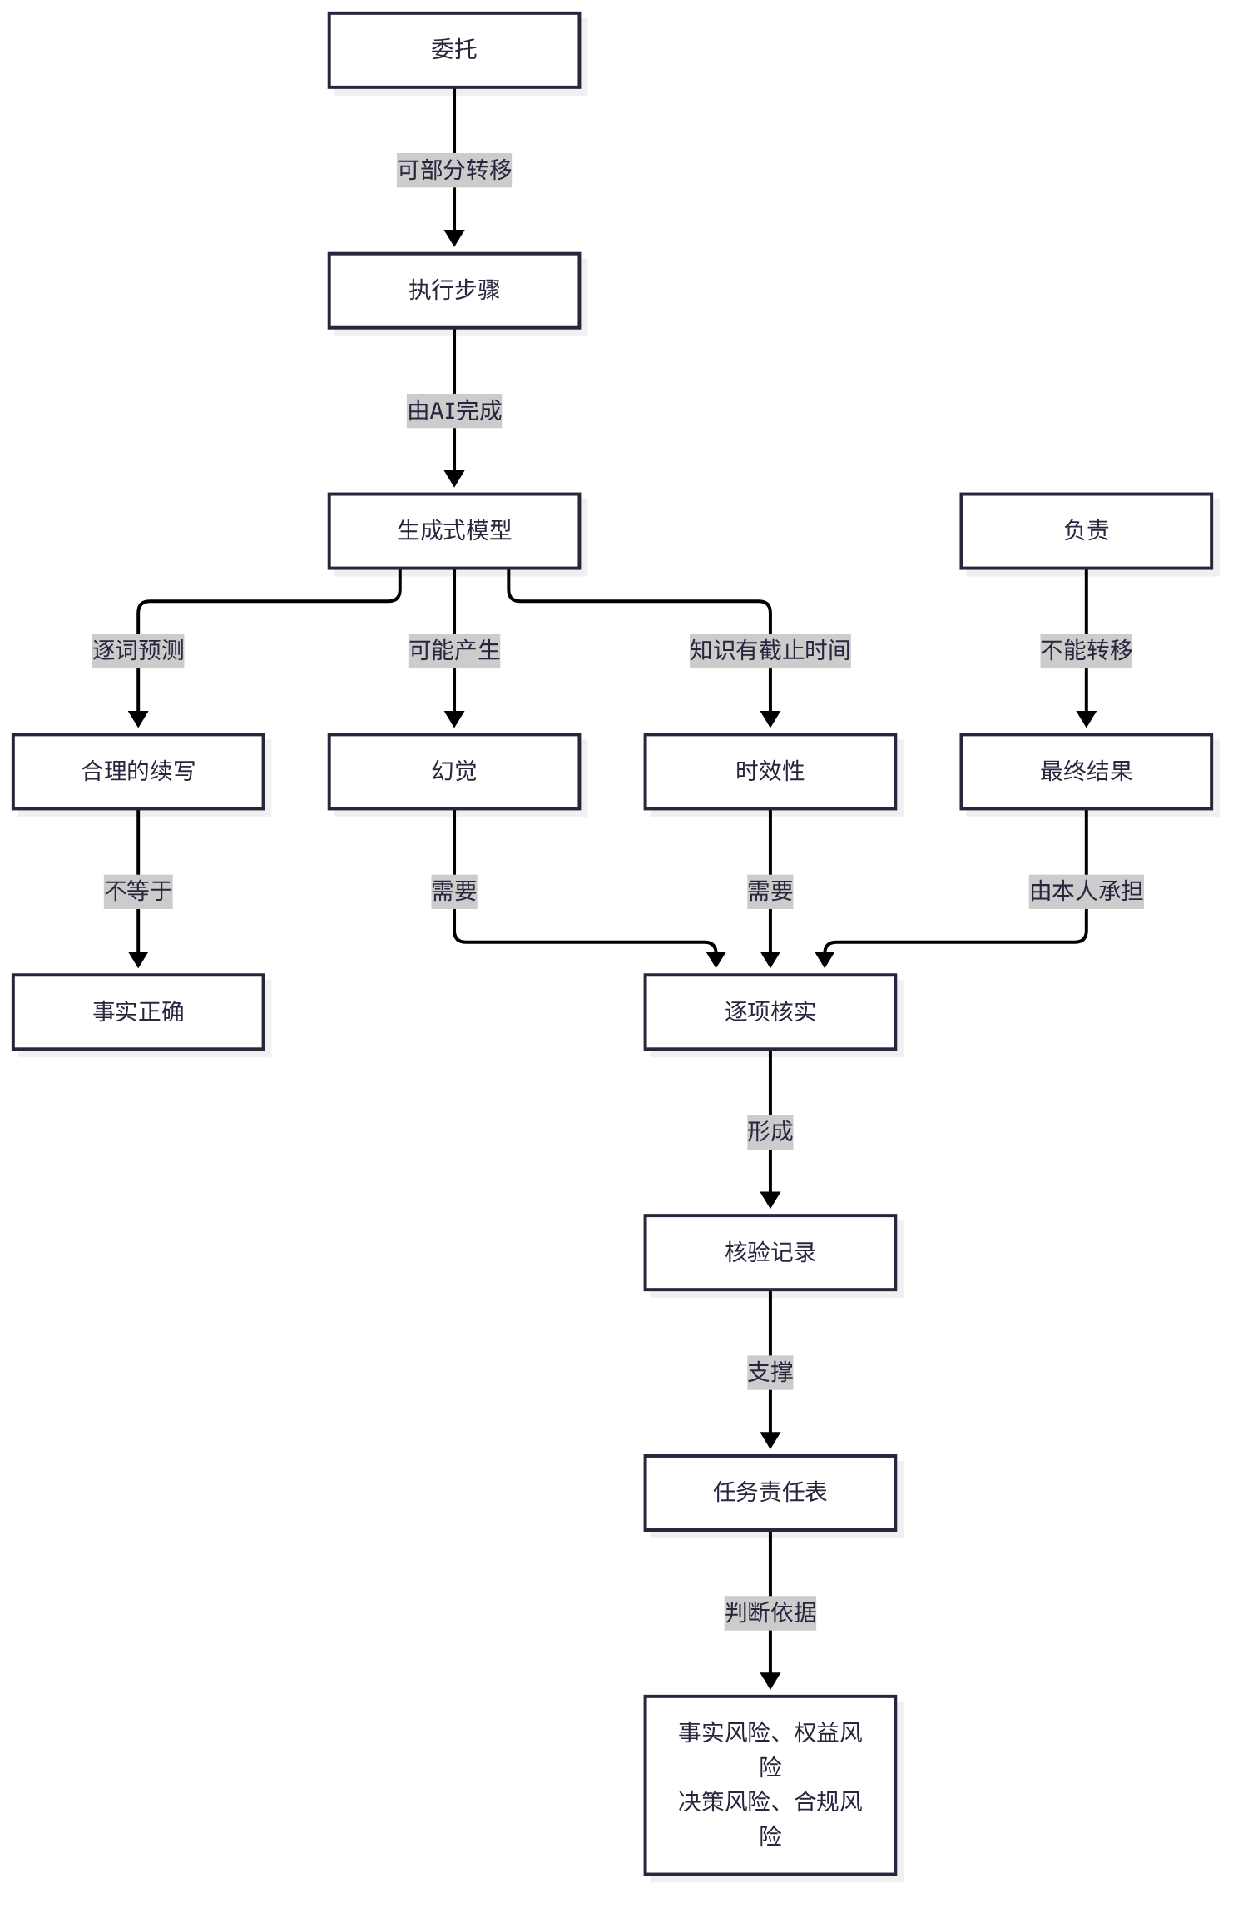
图1-12 本项目知识点的关联
回顾这一过程，小林的收获并不在于使用了多少AI，而在于她始终清楚三件事：哪些部分交给了AI，哪些部分由自己判断，以及每一项内容在出现问题时能够追溯到哪里。这三件事，也是本项目希望读者带走的习惯：不把AI的输出当作事实，委托之前先判断风险，提交之前完成核验并留痕。
后续项目中，学生还会面对招聘、简历、面试、数据保密和创业合规等具体场景。场景会变化，判断的逻辑不会变化：先弄清任务的性质，再决定自己要承担的部分。
小结提示：本项目的三个习惯，即“不把输出当事实”“委托前先判断风险”“提交前核验并留痕”，其背后都是对自己工作负责的态度。这一态度，比任何具体工具都更能长久地保护你。

思考与练习
练习一（对应任务一、任务二）：请选择你最近一周的一项任务，分别写出“不使用AI”和“使用AI并核验”两种做法的时间成本与风险，并说明你的选择理由。
练习二（对应任务三）：找出一段AI生成的文字，标出其中所有可以核实的事实，逐条完成核实，并记录核实的途径和结果。
练习三（对应任务五）：假设你准备把一位同学帮你完成的实训成果写入求职材料，请依据图1-7分析这一任务的风险类型和委托等级。
练习四（综合）：设计一份你自己的核验清单，至少包含六个核验项，并说明每一项对应的风险类型。
练习五（价值，对应全项目）：回顾你在本项目中为某项任务所写的任务责任表，找出一处你原本打算省略的核验，说明你为什么最终选择补上，以及这一选择对你意味着什么。

延伸阅读
学习者可以从以下三类材料入手，进一步了解本项目的相关背景。
第一类：生成式人工智能服务管理相关法规。以《生成式人工智能服务管理暂行办法》为例，该办法于2023年7月公布，同年8月起施行。阅读时，应关注其中关于内容真实性、用户权益和服务提供者责任的条款，并将其与本项目的委托与负责原则进行对照。
第二类：个人信息保护相关法规。学习者应当了解个人信息的基本范围，以及在使用外部工具时需要注意的事项，例如哪些信息不应当输入第三方平台。
第三类：所在学校关于人工智能使用的规定。不同学校的要求可能存在差异，例如课程作业中是否允许使用AI、使用时是否需要声明等。此外，可以阅读河北省《关于加强OPC人才培养支持大学生创新创业的指导意见（试行）》（冀教高函〔2026〕45号）中与课程建设相关的部分。

